УДК 377.01
Эмпирическое обоснование эффективности педагогической технологии обучения детей безопасному поведению в условиях городской среды

Зайцева Анастасия Геннадьевна
Направление 44.03.01.01 Педагогическое образование
Направленность «Инновационное педагогическое образование»
ФГБОУ ВО Удмуртский государственный университет

Аннотация: В статье представлены эмпирические данные исследования безопасного поведения детей в условиях городской среды.

Ключевые слова: педагогический эксперимент, математические методы.

Эффективность разработанной педагогической технологии можно определить на основании сопоставительного анализа результатов констатирующего и формирующего этапов, а также статистической обработки с помощью U-критерия Манна-Уитни, позволяющего оценить различия между двумя выборками по уровню какого-либо признака, количественно измеренного до и после эксперимента.

Сопоставительный анализ результатов констатирующего и формирующего этапов эксперимента:

Процентный показатель по трем критериям участников констатирующего и формирующего этапов экспериментов представлен в таблице 1 и на диаграмме (Рисунок 1).
Критерий | Когнитивный |  |  |  |  |  | Эмоционально-ценностный |  |  |  |  | Деятельностный
группа | Экспериментальная группа |  |  | Контрольная группа |  |  | экспериментальная группа |  | контрольная группа |  |  | экспериментальная группа |  |  | контрольная группа
показатель | чел. | % |  | чел. |  | % | чел. | % | чел. |  | % | чел. | % |  | чел. | %
До эксперимента
Высокий | 1 |  | 4% | 0 | 0% |  | 4 | 14% | 1 | 4% |  | 1 |  | 4% | 0 | 0%
Средний | 14 |  | 50% | 15 | 54% |  | 17 | 53% | 20 | 71% |  | 12 |  | 43% | 10 | 36%
Низкий | 13 |  | 46% | 13 | 46% |  | 7 | 25% | 7 | 25% |  | 15 |  | 54% | 18 | 64%
После эксперимента
Высокий | 6 |  | 21% | 0 | 0% |  | 9 | 32% | 1 | 4% |  | 5 |  | 18% | 1 | 4%
Средний | 19 |  | 68% | 17 | 61% |  | 19 | 53% | 25 | 89% |  | 17 |  | 61% | 12 | 43%
Низкий | 3 |  | 11% | 11 | 39% |  | 0 | 0% | 2 | 7% |  | 6 |  | 21% | 15 | 54%

Уровень сформированности культуры безопасного поведения на дороге 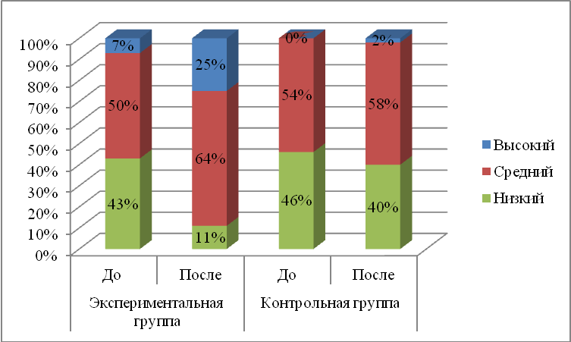
Рисунок 1. Диаграмма сопоставительного анализа результатов констатирующего и формирующего этапов эксперимента

Таким образом, как видно из Таблицы 10 и диаграммы (Рисунок 8) после проведения эксперимента данные изменились в сторону улучшения результата. Из данных диаграмм видно, что уровень навыков безопасного поведения на дороге учащихся, осваивающих программу внеурочной деятельность «Добрая дорога» значительно вырос. Мы наблюдаем рост высокого общего уровня сформированности навыков безопасного поведения на дороге (25% к 7%), увеличение доли среднего уровня сформированности навыков (64% против 50% до эксперимента).

На констатирующем этапе педагогического эксперимента обе группы демонстрируют похожие результаты сформирвоанности навыков безопасного поведения, которые в целом можно охарактеризовать как невысокий уровень. После проведения эксперимента мы можем сделать вывод, что в экспериментальной группе возросла доля детей, уверенно ориентирующихся в вопросе соблюдения правил дорожного движения и снизилась доля детей, владеющих этими знаниями и умениями на низком уровне. Ситуация в контрольной группе изменилась незначительно и положительная динамика связана с общим развитием и взрослением детей.

Также мы провели математическую обработку данных с помощью U-критерия Манна-Уитни. Математическая обработка данных по анализу сформированности навыков безопасного поведения проходила по результатам анализа сформированности навыков по 3 критериям: когнитивный, эмоционально-ценностный, деятельностный.

Математическая обработка данных представлена ниже в Таблице 10.

Данные математической обработки с помощью .U-критерия Манна-Уитни, где:

U эмп- эмпирическое значение

р-уровень значимости.
Таблица 1.Результат математической обработки данных
по U-критерию Манна-Уитни
№ | Критерий | U_{эмп} | значимость
1 | Эмоционально-ценностный | U_{Эмп} = 253 | P≤0,05
2 | Деятельностный | U_{Эмп} = 246.5 | P≤0,01
3 | Когнитивный | U_{Эмп} = 214.5 | P≤0,01

Из таблицы 10 видно, что результаты по когнитивному и деятельностному критериям отмечены как значимые различия результатов до и после эксперимента.

Когнитивный критерий включает в себя знания об основных правилах дорожного движения для пешехода, пассажира, велосипедиста. С помощью математических методов наглядно доказано, что реализация комплексной программы внеурочной деятельности наиболее эффективно позволяет организовать работу по обучению детей знаниям, умениям и навыкам по вопросам безопасности дорожного движения.

Различия по деятельностному критерию также признаны значимыми различиями. Это говорит о том, что обучающиеся, получающие знания и впитывающие культуру дорожного движения при изучении программы внеурочной деятельности «Добрая дорога», эффективнее развивают умения и навыки, связанные с грамотной и безопасной реакцией на реальную дорожную обстановку.

Результат по эмоционально-ценностному критерию находится в зоне неопределенности, но может быть признан значимым для P≤0,05. Это говорит о том, что традиционная форма обучения одинаково эффективно развивает навыки безопасного поведения на дороге, связанные с ответственностью участника дорожного движения, личной ответственностью каждого участника, развивает в учениках навыки, связанные с умением учитывать разные точки зрения и прогнозировать развитие ситуации на дороге.
Включение в процесс обучения общешкольных, внеклассных мероприятий внеурочной деятельности, направленных на развитие навыков и укрепление знаний и умений в области безопасности на дороге позволяют организовать процесс обучения более комплексно и эффективно , нежели при организации обучения в традиционном формате. В процессе реализации программы в ходе формирующего эксперимента были проведены конкурсы «Самый лучший маршрут «Дом-школа-дом», конкурс рисунков, плакатов, комиксов по теме, целевая прогулка с привлечением инспектора ОГИБДД МО МВД России «Игринский», показ агитбригады для учеников других классов начальной школы. Проводилась индивидуальная работа с педагогом, реализующим программу внеурочной деятельности, организована работа с родителями обучающихся в дистанционном формате, учитывая новые требования санитарно-гигиенического законодательства. Реализация программы внеурочно деятельности «Добрая дорога» показала свою эффективность в вопросе обучения младших школьников навыкам безопасного поведения на дороге.

